Отчет по итогам опроса слушателей онлайн-курса
«Оценка проектов и программ в сфере детства»

Цель опроса: собрать обратную связь об опыте использования сервиса ПИОН слушателями онлайн-курса и на основе ее анализа сформулировать рекомендации по доработке сервиса.
Всего на вопросы анкеты ответили 23 слушателя онлайн-курса, из них 14 заполнили все необходимые вкладки полностью.
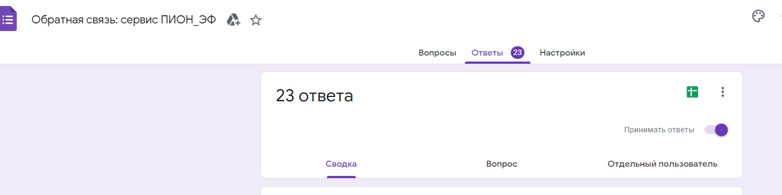
Результаты:
1.Оценка понятности.
1.1. Вопрос: «Оцените по 5 балльной шкале понятность ПРОЦЕДУРЫ РЕГИСТРАЦИИ на сервисе ПИОН, где 1 – совсем все непонятно, 5 – все абсолютно понятно»
Результаты: средняя оценка 4,7 , 20 из 23 слушателей, ответивших на вопрос, поставили оценку «5». Оценки ниже средней связаны с тем, что этим участникам опроса потребовалась помощь при регистрации, которую они получили через чат. 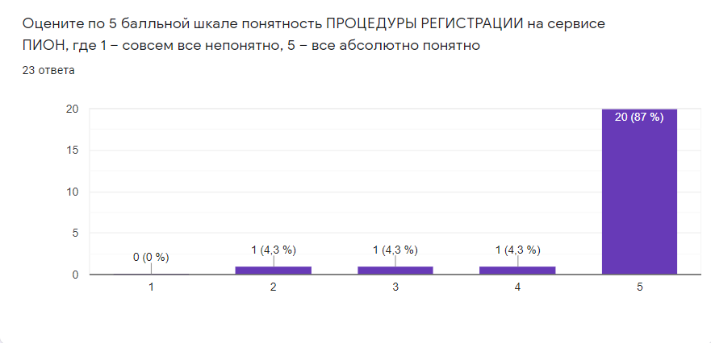
Пожелания: добавить регистрацию через аккаунты в соцсетях
1.2 Вопрос: «Оцените по 5 балльной шкале, насколько понятно, как заполнить ОПИСАНИЕ ПРОГРАММЫ на сервисе ПИОН, где 1 – совсем все непонятно, 5 – все абсолютно понятно
Результат: средняя оценка 4,4. 14 слушателей из 23 ответивших на вопрос поставили оценку «5», 3 – оценку «4», 6 - оценку «3». Основные сложности связаны с ограничением по знакам, не до конца очевидными «местами», в которые надо вносить информацию, с категоризацией целевых групп и типа практик по категориям «верхнего уровня», «не сразу понятно, где и как можно редактировать»,
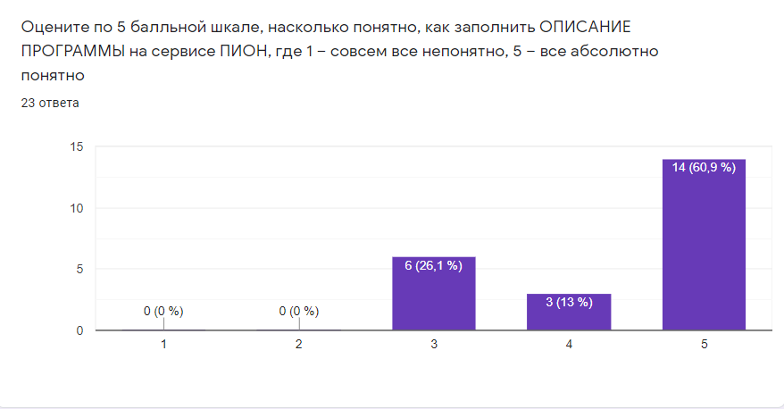

Пожелания: улучшить интерфейс, добавить контрольные вопросы, помогающие ответить содержательно. Есть помощники по технической составляющей, но нет по содержательной.
1.3 Вопрос: «Оцените по 5 балльной шкале, насколько понятно, как работать с ЦЕПОЧКОЙ СОЦИАЛЬНЫХ РЕЗУЛЬТАТОВ на сервисе ПИОН, где 1 – совсем все непонятно, 5 – все абсолютно понятно».
Результаты: средняя оценка 4,3. 10 слушателей из 23 поставили оценку «5», 9 – оценку «4», 4 - оценку «3». Основные сложности, которые возникли у слушателей при работе с ЦСР, связаны с содержательной стороной. 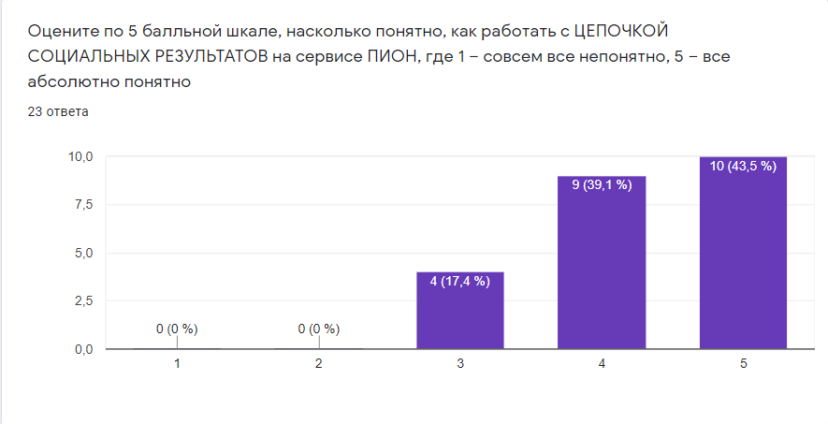

Пожелания: создать библиотеку активностей, расширить перечень социальных результатов для выбора, подумать над формой, в которой скачивается ЦСР

1.4 Вопрос: «Оцените по 5 балльной шкале, насколько понятно, как заполнить ПЛАН МОНИТОРИНГА на сервисе ПИОН, где 1 – совсем все непонятно, 5 – все абсолютно понятно».
Результаты: средняя оценка 4,3. 12 слушателей из 23 поставили оценку «5», 7 – оценку «4», 3 - оценку «3»,1 – оценку «1». Самая низкая оценка связана с тем, что слушатель не смог заполнить форму и не получил своевременно помощь, в том числе по причине позднего по срокам обращения за ней. Основные сложности: нельзя удалить строку, которая не является последней, нет раскрытия сути методов.
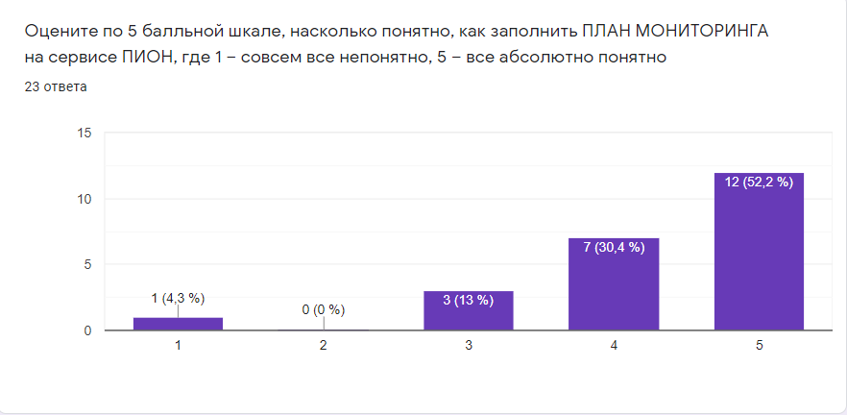
Пожелания: добавить подсказки по сути методов и инструментов.
В целом уровень поддержки при работе с сервисом слушатели оценили достаточно высоко.
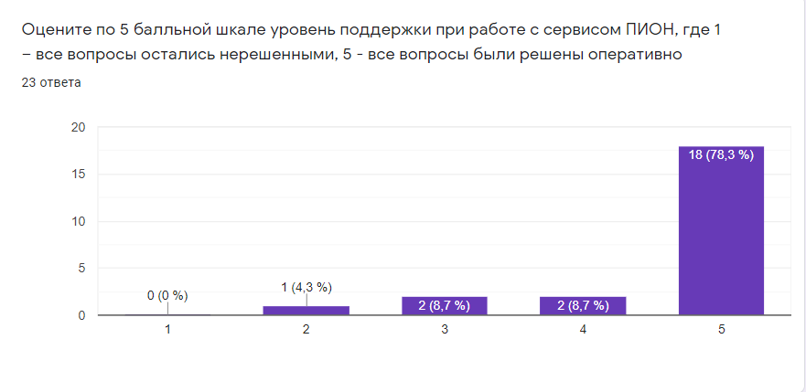

2. Оценка полезности.
Наиболее полезным (ответ «полезно» выбрали 20 из 23 слушателей) из реализованного на данный момент функционала участники опроса считают возможность скачать созданные с помощью сервиса документы (ЦСР и план мониторинга).
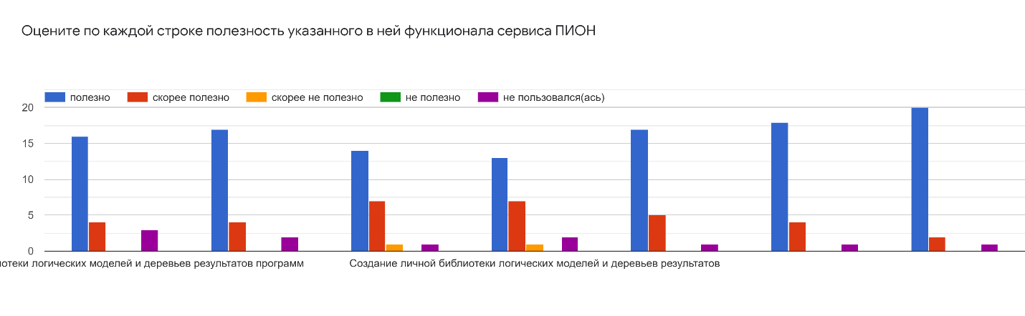
Полезными (17-18 слушателей из 23 выбрали ответ «полезно») участники опроса считают следующие возможности: «Наличие библиотеки социальных результатов с показателями и инструментами для их измерения» , «Проектирование цепочки социальных результатов», «Составление плана мониторинга и рабочей формы мониторинга»
Наименее полезным - возможность создать личную библиотеку логических моделей и личную библиотеку социальных результатов (13 и 14 слушателей выбрали ответ «полезно» соотве тственно , и есть по 1 ответу «скорее не полезно»).
Пожелания по добавлению функционала: добавить визуализацию дерева результатов, возможность удалять и редактировать записи, контакты технической поддержки на видном месте.
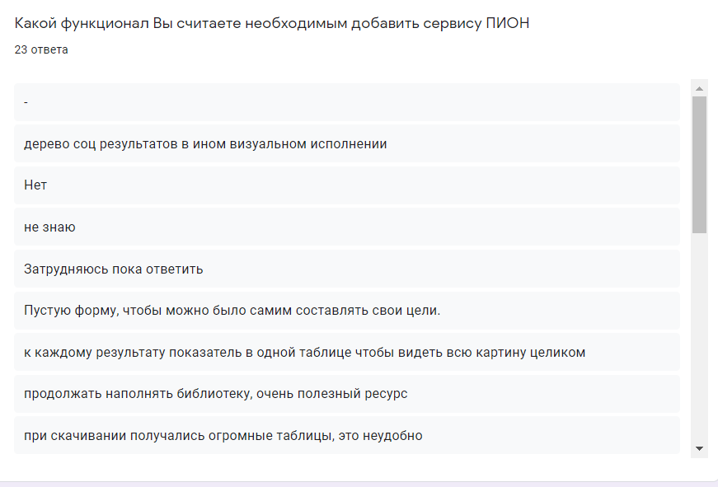

Рекомендации по доработке сервиса по результатам опроса:
- Оформление, дизайн
  - На вкладке «Описание программы» - сделать более явным, куда надо вносить информацию о программе (например, обозначить поля для внесения информации)
  - Сделать более явными возможности для редактирования ранее внесенной информации (значок, или всплывающую текстовую подсказку при наведении на поле с текстом)
  - Сделать более понятным, что необходимо развернуть вкладки (Цепочка социальных результатов, Показатели и план мониторинга), чтобы начать работать.
- Технические задачи
  - Создать возможность отправлять запрос на восстановление пароля
  - Дать возможность редактировать и удалять заполненные поля (строки) в Предположения и Контексты
  - Сделать подсказку при добавлении новой целевой группы, что необходимо обновить страницу и кнопку Обновить. Так как сейчас добавление новой целевой группы сразу не происходит, только после нажатия F5.
  - Добавить всплывающие подсказки о сути методов, при наведении на название метода при заполнении плана мониторинга.
  - Добавить значок «книжка» во все столбцы плана мониторинга, при нажатии на которые будут появляться текстовые подсказки (как в цепочке социальных результатов).
  - Сделать возможным добавление и удаление строк в плане мониторинга и рабочей форме в любом месте.
  - Дополнить библиотеку социальных результатов социальными результатами для практик поддержки семей с особыми детьми (настроить поиск по промаркированным социальным результатам).
  - Добавить в фильтры поиска в библиотеках тематические группы. Промаркировать по ним логические модели и социальные результаты.

Отчет подготовлен Заводилкиной О.В.

